Travail final
Contexte :
Le but de ce travail est de vous faire un petit site web servant de portfolio démontrant tous vos accomplissements et compétences dans le domaine de l’informatique. Vous serez apporté à retravailler toute la matière vue dans ce cours, ainsi qu’une bonne partie du travail réalisé dans le cadre de TP2.

Exigences :
Vous devez développer votre site web en utilisant le Framework Angular, et développer l’application «full-stack» en utilisant Spring Boot pour la gestion du «back-end» ainsi qu’une base de données MySql pour faire le stockage de vos données. Votre site Web devrait contenir :
- Un haut de page (header) présent dans toutes les pages du site web. Ce header devrait afficher le nom de la page actuellement visitée. On devrait aussi y retrouver un menu «burger» permettant de faire la navigation de votre site web.
- Une page de présentation avec votre nom, une photo (vous n’êtes pas obligé de mettre une photo de votre personne), un paragraphe de présentation ainsi qu’un lien vers votre page LinkedIn (ou n’importe quelle page web si vous n’avez pas de compte LinkedIn).
- Une page d’accomplissement, vos données doivent venir d’une base de données. Dans cette page
  - Vous devez faire l’affichage de chaque accomplissement dans sa propre section. Pour un affichage normal, chaque ligne devrait contenir 3 sections. Un maximum de 12 accomplissements devrait être visible. Voir la prochaine page pour un exemple simple.
  - Chaque accomplissement ne devrait donner que les informations de bases, on ne devrait donc pas y voir la description complète.
  - Chaque accomplissement devrait être cliquable, permettant de révéler les informations complètes de votre accomplissement sélectionné. Vous êtes libre de choisir comment faire la présentation de ces informations.
- Une page « admin » permettant de faire l’ajout et la suppression d’accomplissements. Des points bonus seront accordés si vous faites un système d’identification (login) pour vos « admin ».
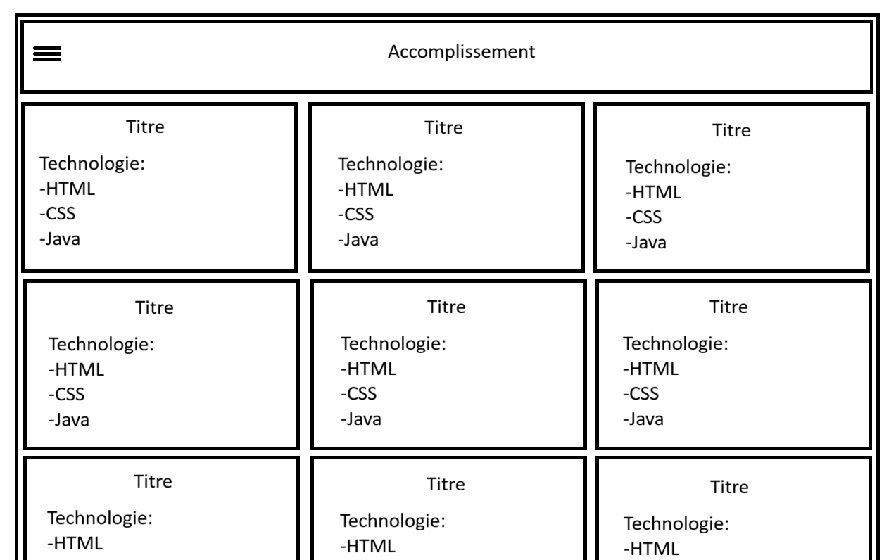
Correction :
La correction portera principalement sur les fonctionnalités et la qualité du code, mais l’aspect visuel compte malgré tout pour une bonne partie de la note :
Visual : 30%
Fonctionnalité : 70%
Voici la valeur de chaque partie du travail :
- Header ----------------------------------------------------------------------------------15%
- Page de présentation --------------------------------------------------------------- 15%
- Page des accomplissements ----------------------------------------------------- 30%
- Page « admin » ----------------------------------------------------------------------- 25%
- API ---------------------------------------------------------------------------------------10%
- Base de données ---------------------------------------------------------------------- 5%
- Total -----------------------------------------------------------------------------------100%

Remise :
La remise se fera sur Moodle. Vous devrez remettre tous les fichiers de votre site web dans un fichier compressé (votre projet Angular, votre API ainsi que votre Base de Données). Le fichier compressé devrait avoir un nom suivant la forme : «MONTPLAISIR_Gabriel_TPFinal».
Vous disposez jusqu’au 27 février, 23h55 pour faire la remise.
La correction du français vaudra un maximum de 10% à correction négative.
10% sera retiré sur la note par jour de retard, jusqu’à un maximum de 7 jours, après quoi la note de 0 sera attribuée pour le travail.

Bonne chance à tous!!!

